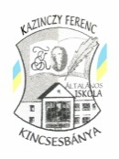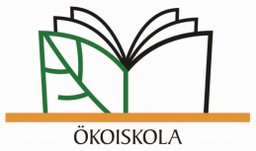

MEGHÍVÓ

A kincsesbányai Kazinczy Ferenc Tagiskola tantestülete
szeretettel várja az érdeklődő pedagógusokat a
2015. május 20-án 14 ³⁰ órától kezdődő mentoráló intézményi programra.

Téma:

- A Hogyan készítsünk pedagógus etikai kódexet? című jó gyakorlatunk bemutatása az érdeklődő tantestület nevelési értekezletén.
- A dokumentumkészítés algoritmusának megismertetése a gyakorlatban.
- Mentorálás: Az első „lépések” megtétele csoportmunkában.

Helyszín:

Gróf Károlyi József Tagiskola
8052 Fehérvárcsurgó, Petőfi utca 1.

Megtisztelő megjelenésetekre számítunk, a részvételi szándékot a kazyf@freemail.hu ímélcímre várjuk 2015. május 19-ig.

Üdvözlettel:

Keszte Jánosné
tagintézmény-vezető

